附件2：

现场身份核验操作指南

**提示：要求每个学生都带上身份证到现场身份核验，如有特殊情况，现场进行无证采集。**

一、正对采集设备坐下，请务必按以下要求拍摄：

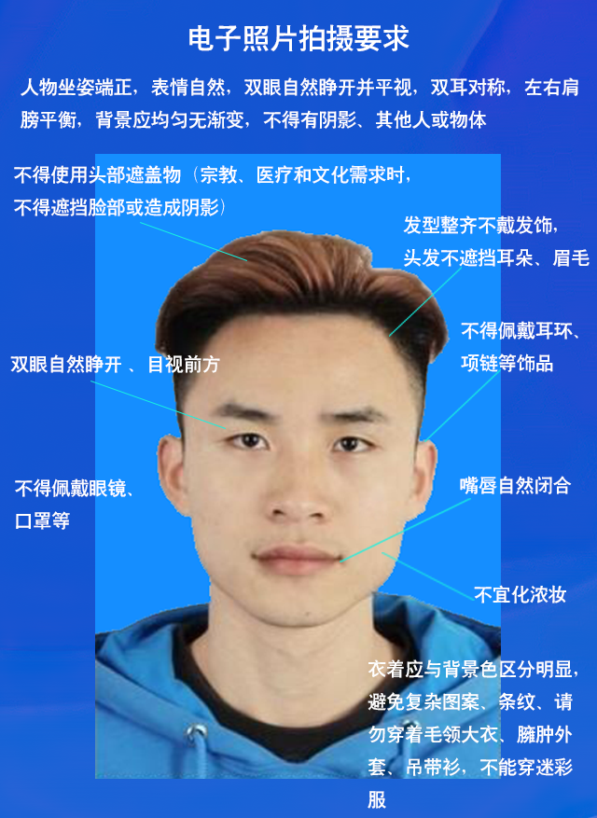

1.不要化浓妆。

2.不要过度使用美颜。

3.证件照片需要露眉毛、耳朵、女生所有头发全部放于肩后。

4.不能佩戴有框眼镜、口罩。

5.照片为蓝底，请穿有领非蓝色衣服，建议穿白色有领衬衣。

二、将您的头像移动到屏幕人像轮廓中；

三、将身份证放置读卡区域，获取个人基本信息后，迅速拿开身份证，并正对屏幕人像轮廓中，系统启动拍照倒计时，眼睛看着摄像头勿眨眼，倒计时结束后完成拍照；

四、照片处理完成，请认真审核电子相片是否有问题，如相片模糊、角度有问题，请重新拍照，否则提交保存。

